

**桃芝14年感恩 愛地球 護環境 活動成果報告**

**本會籌辦2015活動多時，有大家配合下辦桃芝颱風14週年感恩~愛地球、護環境活動，此一單元終於07/25上午揭幕、下午成功圓滿完成。**

**07:00活動各組工作人員依序簽到，今天參與到場有400人。在08:30未到就看到多組才藝表演團員、觀眾願參與踩街者，陸續到達人數應有250人以上。在大太陽炎熱下、看到才藝表演團員、老師、及觀眾，打扮美麗又漂亮、著裝鮮豔、撐傘帶帽、、象徵踩街宣導是活潑快樂、有意義之事，而未受太陽炎熱影響。本人是規劃活動主持人一點都不敢馬虎。**

**09:10已有數隊參與團隊，先自行舉牌敲鼓打鑼做踩街宣導預演，預料將是一場活潑快樂嘉年華的暖身。**

**當踩街宣導活動開始，由本里李勇廟大鼓陣做前導，後由竹山鎮長黃丹怡、本人跟後及多位長官帶隊、各團隊及觀眾依序舉牌，活潑快樂，愛地球、護環境，並配合各單位作宣導:**

**1.水保做好沒煩惱 農村幸福樣樣好、**

**2.為了你 一直走在最前面、**

**3.防汛護水 維護生態、**

**4.節能減碳幸福家園、**

**5.居家防火 人人有責、**

**6.環保標章、**

**7.愛地球護環境、**

**才藝表演:**

**1.延平國小附設幼稚園表演**

**2.延平國小戲劇社**

**3.(新生社區)美姿舞蹈班**

**4.延平社區土風舞班**

**5.敦煌舞蹈班**

**6.包府社區發展協會漢樂團**

**精湛演出、熱鬧非凡及又有豐富的摸彩品動助興。本活動除了感恩外也為政府作了宣導，也照亮了地方。**

**在此感謝本活動有長官、民代的致詞有鼓勵、有重視地方希望未來會更好。今本活動有竹山鎮公所、水土保持局、臺灣中油公司、中華電信單位經費的補助、不足部份自籌，而有熱愛公益人士、有會員、支持。本會活動經多次研討，編有13組36人參與各項工作執行均盡責，我放手給他們做，是一種儲備人才，也是成長。更感謝竹山鎮公所指導及延平派出所交通協助。讓本活動圓滿成功順利完成。謝謝。感恩。**

**報告人: 理事長 李振儀07/30**

桃芝14年感恩 愛地球 護環境 活動照片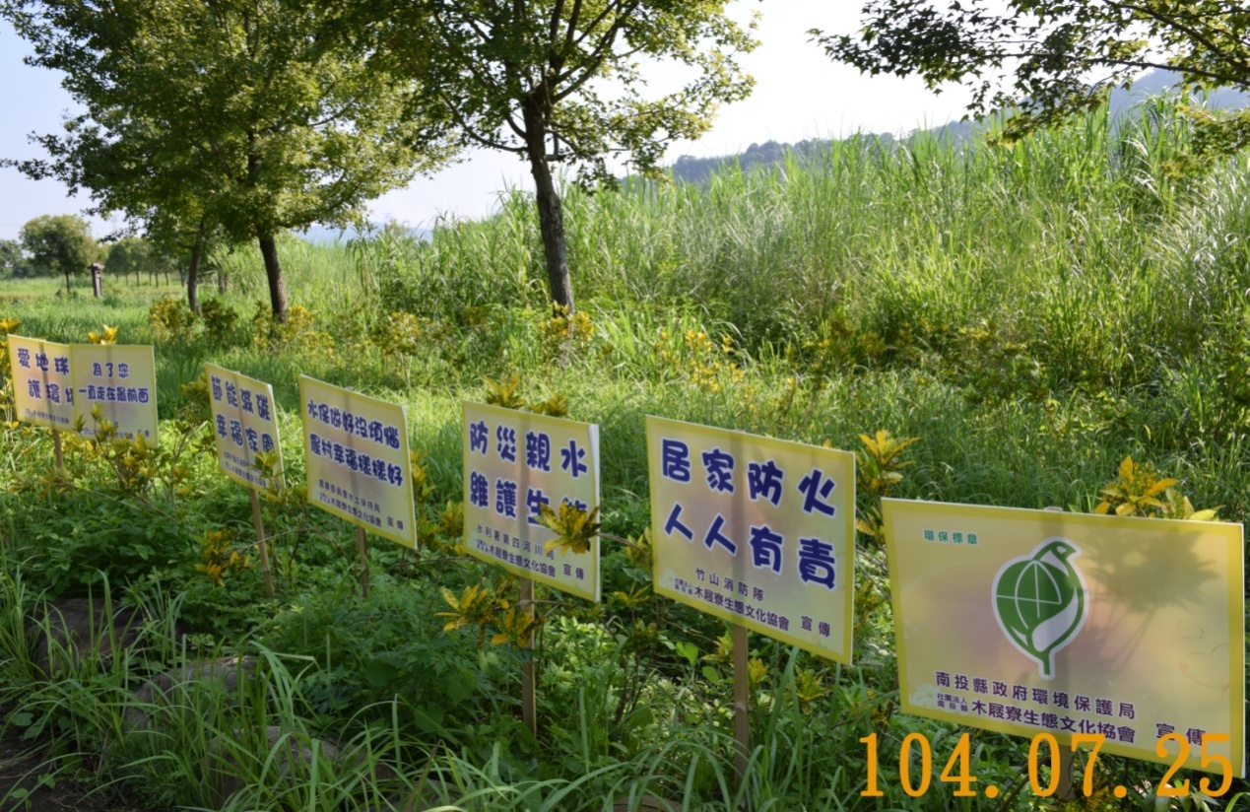

本活動愛地球 護環境，踩街宣導舉牌的牌子豎立於活動現場。104.7.25

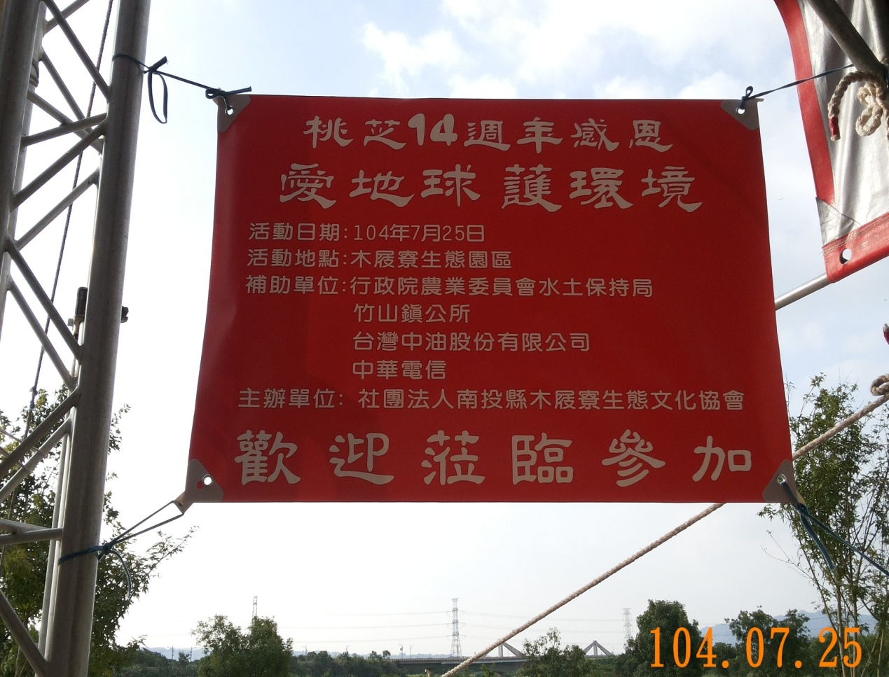本活動紅布條豎立於活動現場。104.7.25

桃芝14年感恩 愛地球 護環境 活動照片

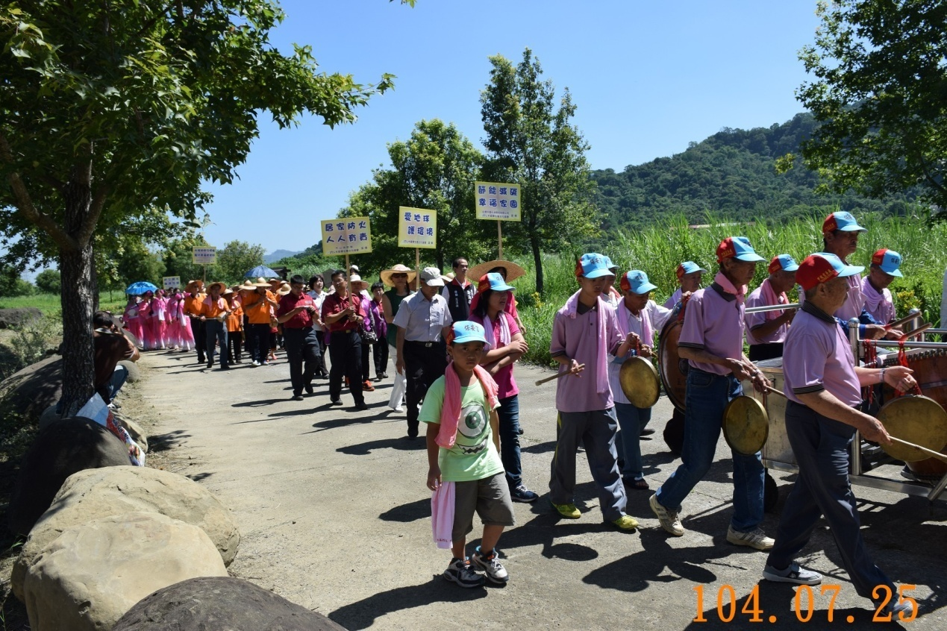

踩街宣導活動由李勇廟大鼓陣為前導。104.7.25

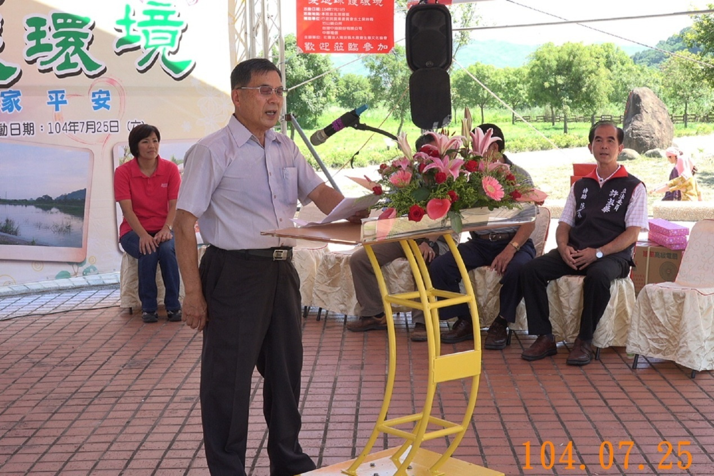

本會李理事長 振儀以感恩愛地球護環境致詞104.7.25

桃芝14年感恩 愛地球 護環境 活動照片

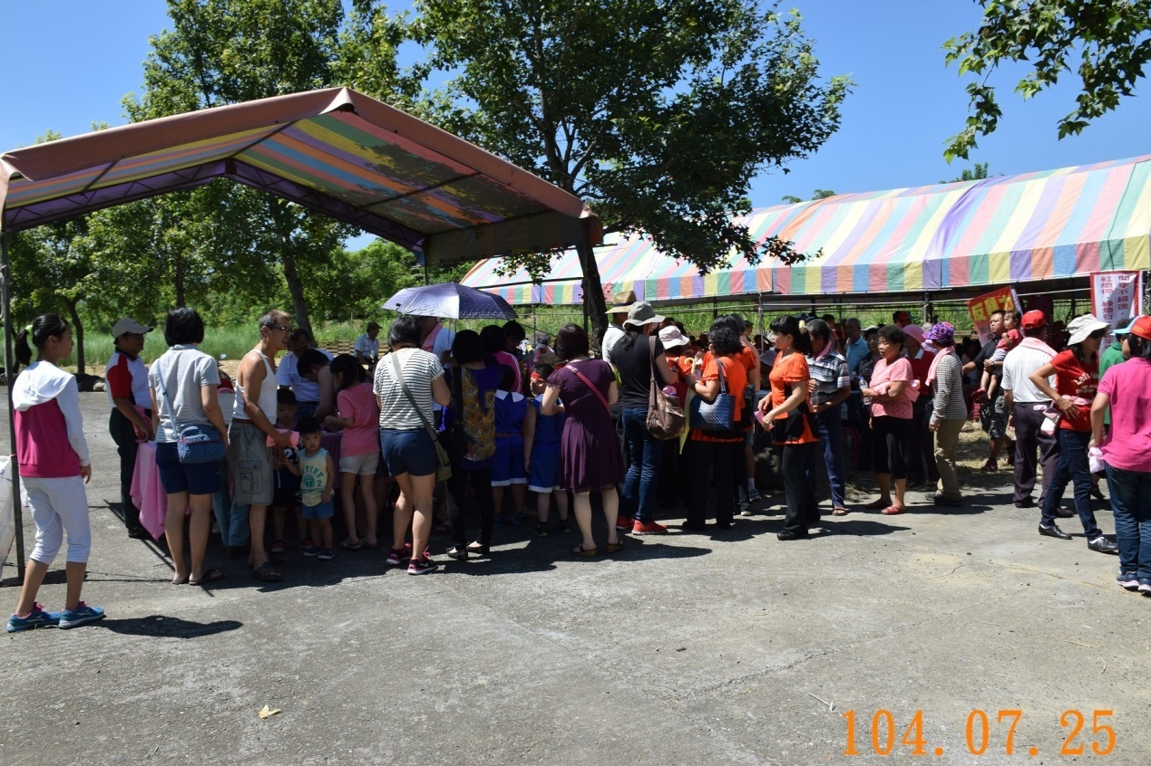

本會會場概況。104.7.25

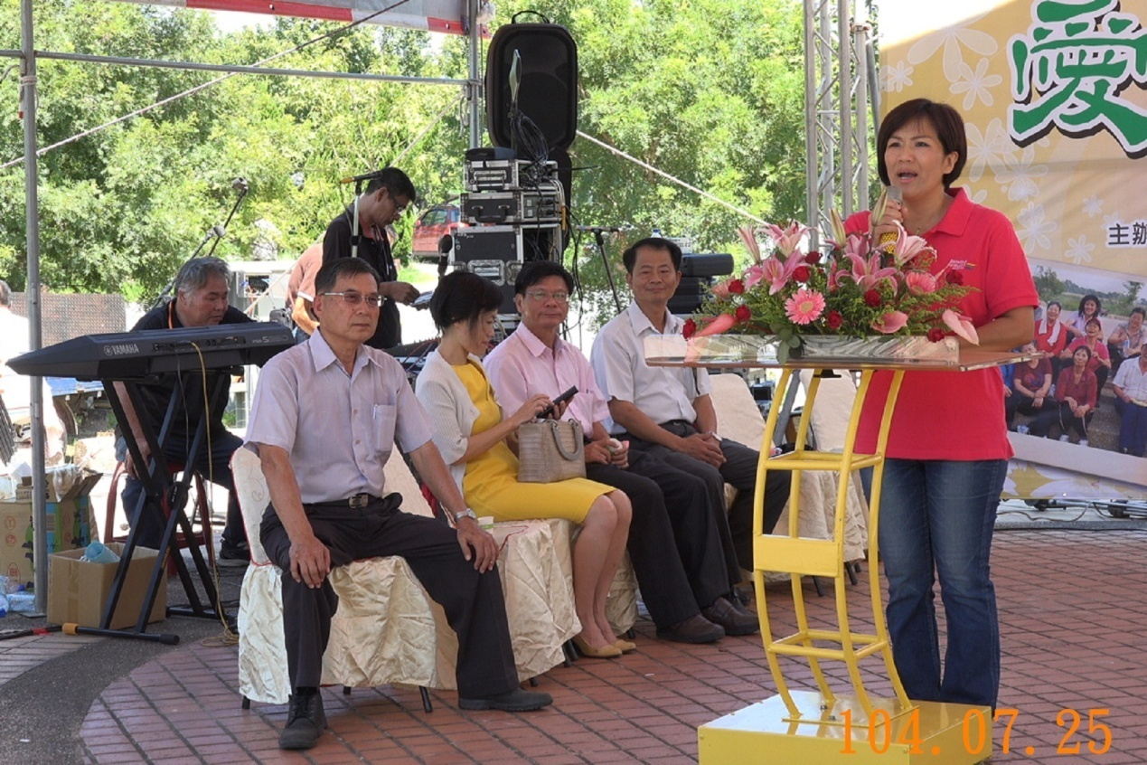

竹山鎮黃鎮長丹怡受邀以感恩愛地球 護環境為本會作勉勵。104.7.25

桃芝14年感恩 愛地球 護環境 活動照片

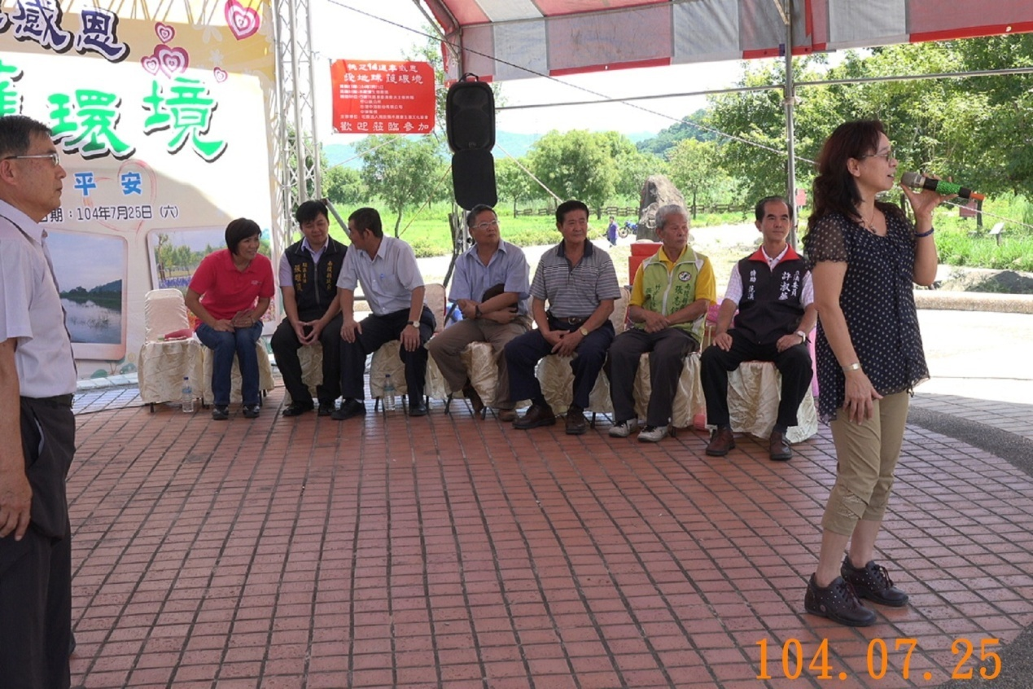

水保局 蔡副工程司美玲，受邀致詞並宣導水保。104.7.25

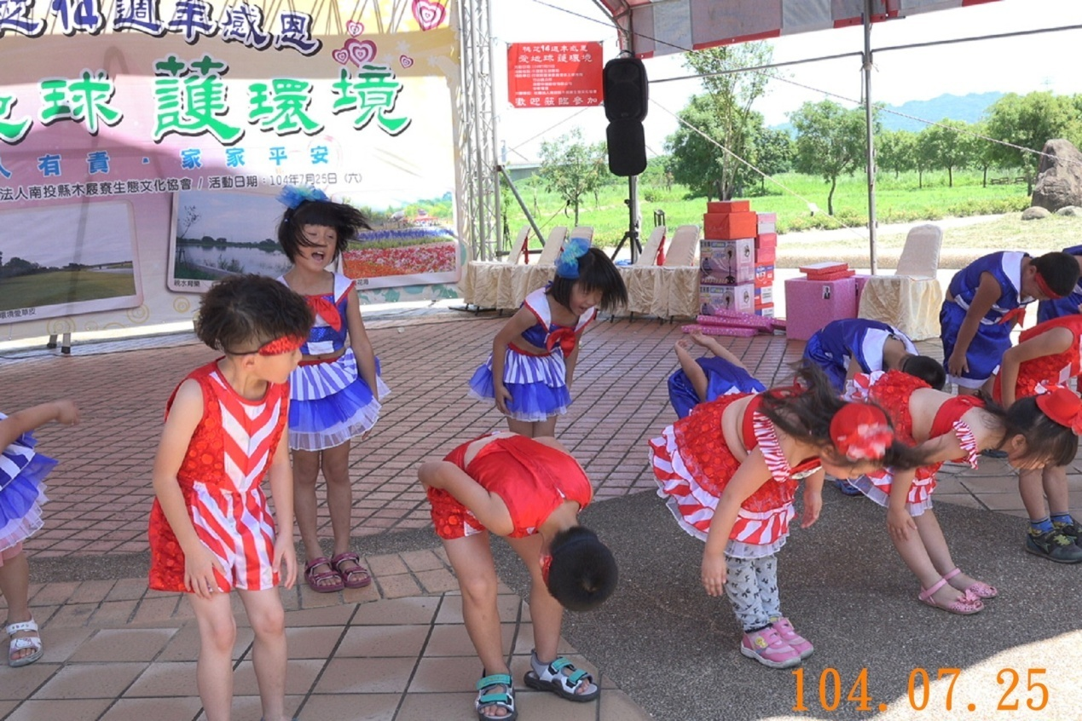

延平國小附設幼稚園活潑快樂表演。104.7.25

**桃芝14年感恩 愛地球 護環境 活動照片**

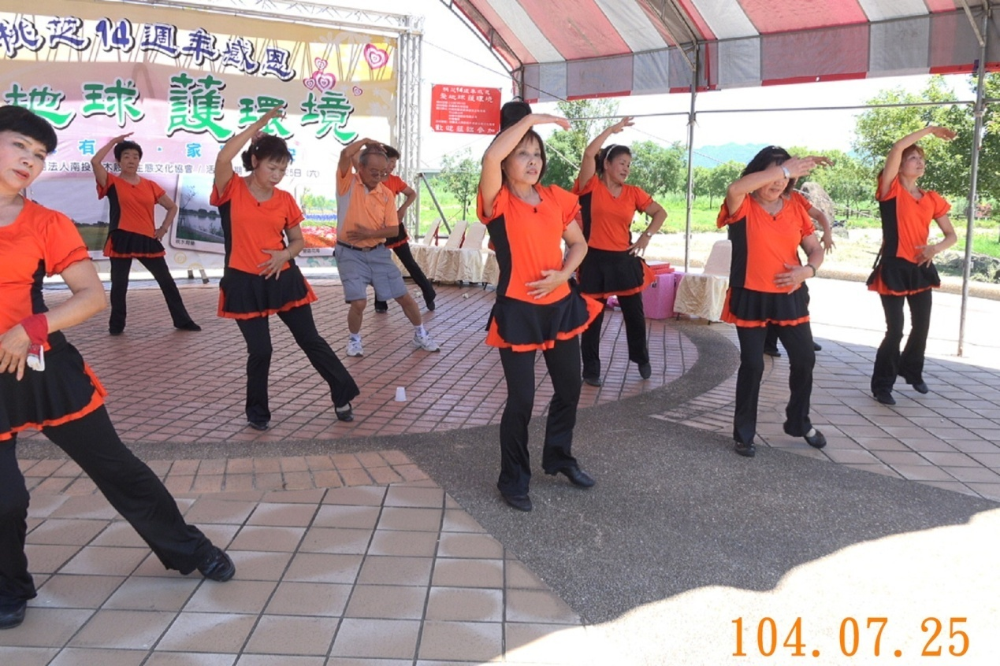

竹山鎮新生社區美姿舞蹈團參與本會活動。104.7.25

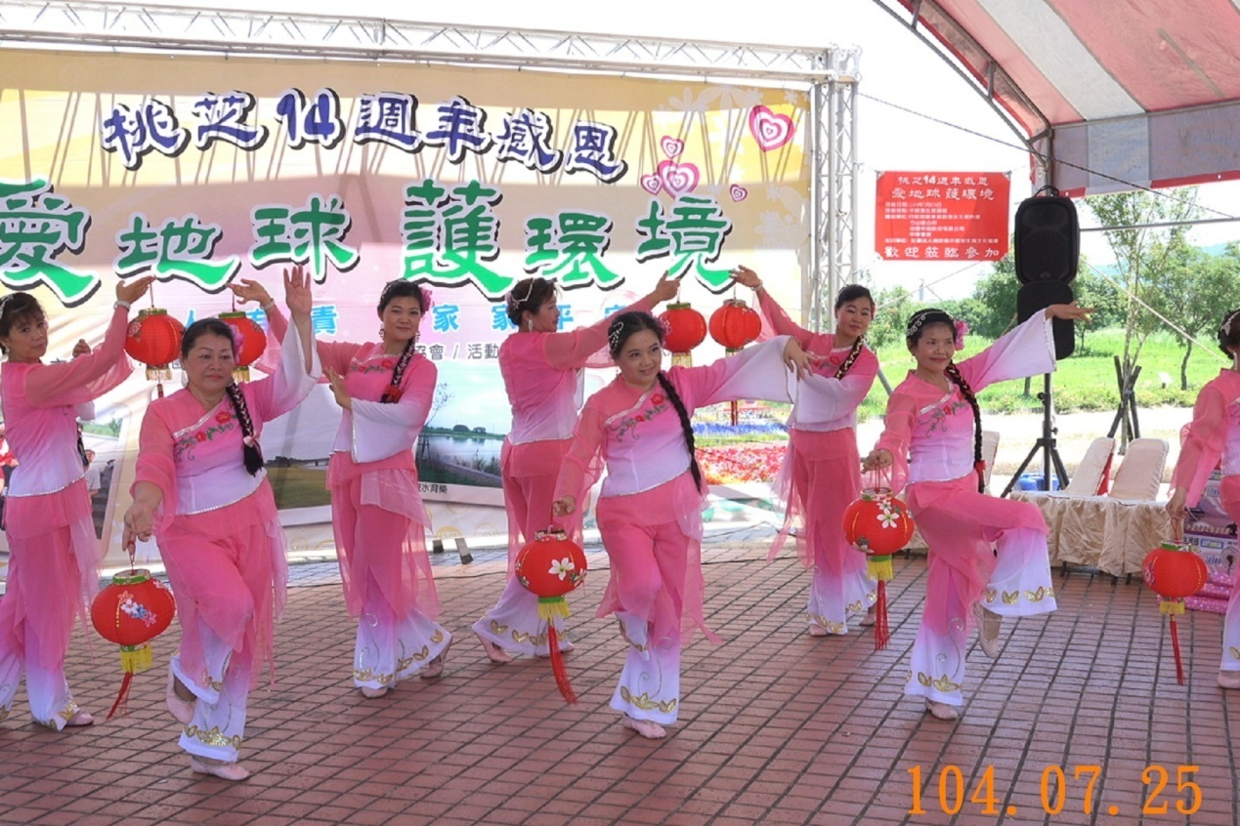

竹山鎮敦煌舞蹈團參與本會活動。104.7.25

**社團法人 南投縣木屐寮生態文化協會**

**挑芝14週年，舉辦迎水暨音樂晚會活動後優缺點研討：**

**規 劃: 緣由是木屐寮生態園區三年前蘇拉颱風將上游入湖水源造成**

**災害中斷。蔡立委煌瑯很重視環境生態，後經水利署第四河川**

**局允同修護再度入水，水是錢，也是寶、動植物不可缺，歡欣**

**才有今迎水及音樂晚會。預計參與人數200人。**

**行 銷：有用臉書、文宣、紅布條宣導。**

**場 地: 木屐生態園區於郊外(桃芝後知名度才有)、遇挑芝水災，園區**

**內無灯光、運動人力較少(晚上幾乎沒有)。**

**時 間: 是配合依 蔡立委煌瑯擇週日而決定。**

**程 序: 因蔡立委煌瑯未能依時趕到參與活動，程序進度也改變(有人**

**提議) 。火把遶湖前導因夜晚叉路不熟。是本次活動美中不**

**足。**

**人 數: 簽到人數1６５位(其中本會參與人數有16位、國樂團成員20**

**多位因下車各提樂器、大致都沒簽、又依吳伯川先生表示:天**

**愈暗不知何時有可用餐、又聽說有簽名才有便當簽了又要等便**

**當來、所以一些人沒簽就回去)，隔日年青人要上班，同學隔**

**日要上學，公務人員要上班，如參與根本沒時間或彈性時間。**

**中老人大致是立委的粉絲，立委還沒來就回去了。以上是人**

**潮無法聚的因素。**

**音樂晚會：參與本活動人，對音樂晚會國樂較陌生。克明宮表演團隊在林**

**教練指揮下，演奏出優美歌謠10多條，讓留在場觀聽眾留戀**

**忘還。**

**環境清潔、伙 食、音響燈光均不錯。**

**今日人潮雖有達預計人數，但人潮沒凝聚，如以後有機會將加強宣導，多邀社區參與、日後檢討與改進。**

**最後也感謝竹山鎮公所、水利署第河川局楊通成祕書暨各工程司、張志銘縣議員、陳昭煜縣議員、陳玉鈴代表、曾庶坪里長及在場的長官、貴賓表演團隊、各位仕紳贊助、支持而落幕。**

**報告人: 理事長李振儀2015/11/30**

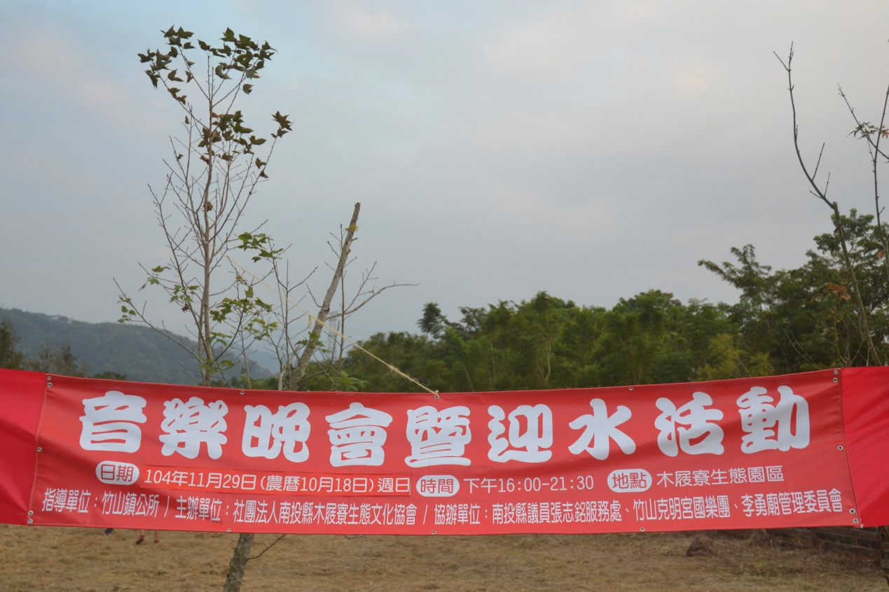

音樂晚會暨迎水活動。104.11.29

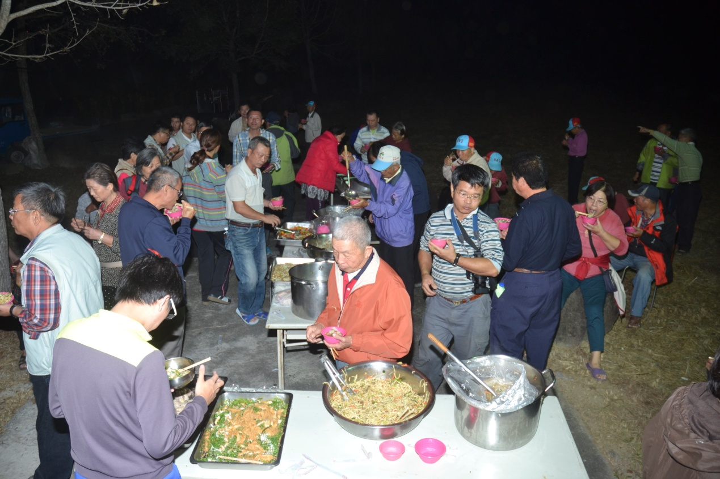

音樂晚會暨迎水活動。104.11.29

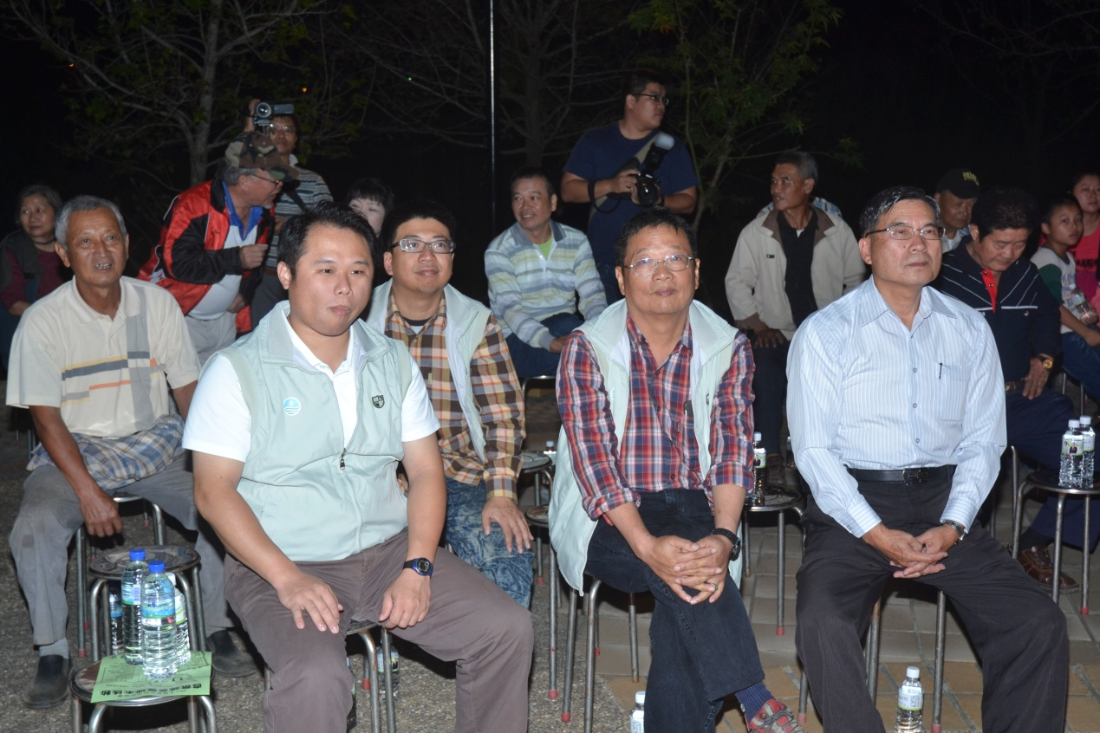

音樂晚會暨迎水活動。104.11.29

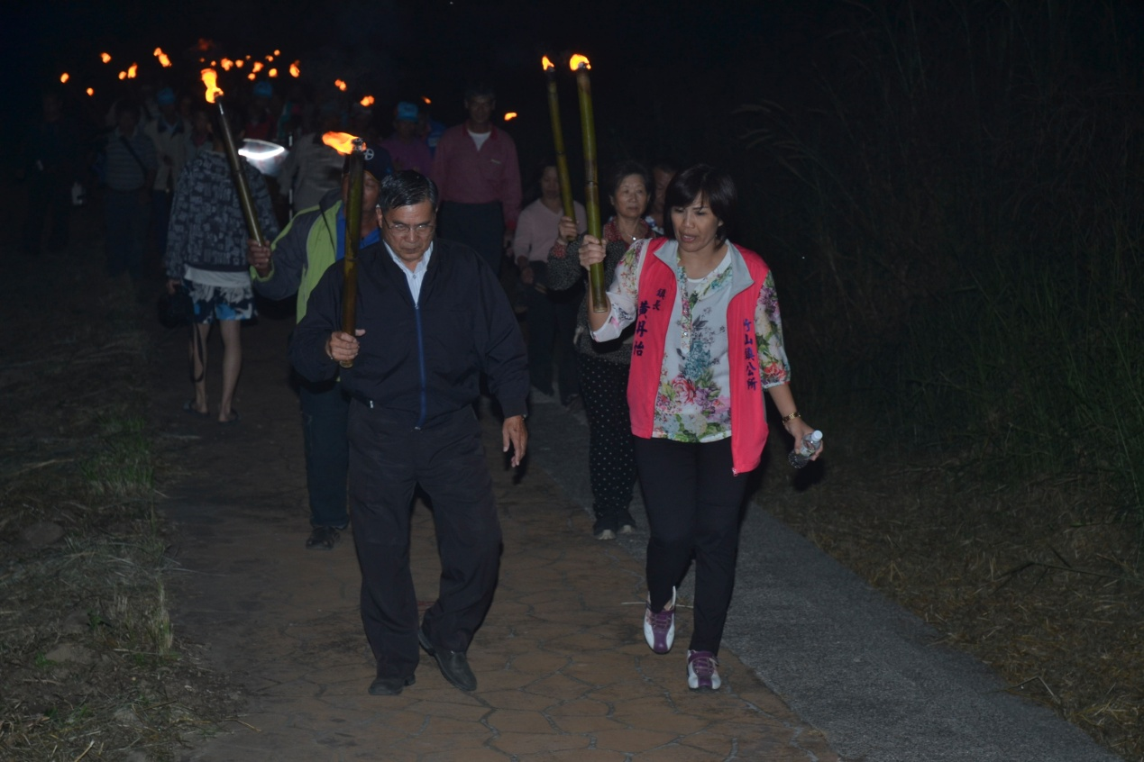

音樂晚會暨迎水活動。104.11.29

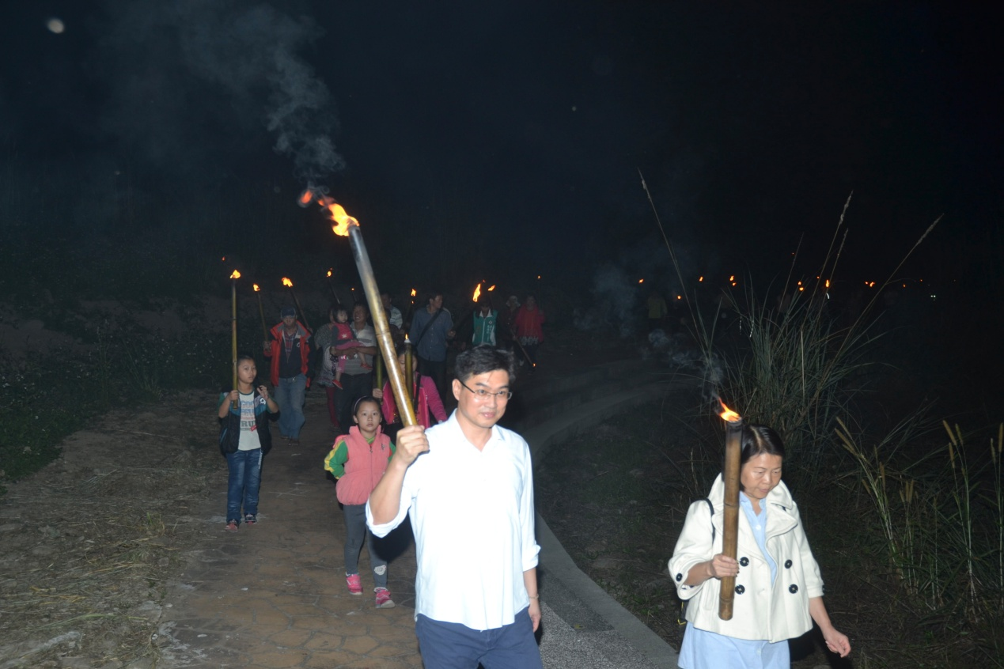

音樂晚會暨迎水活動。104.11.29

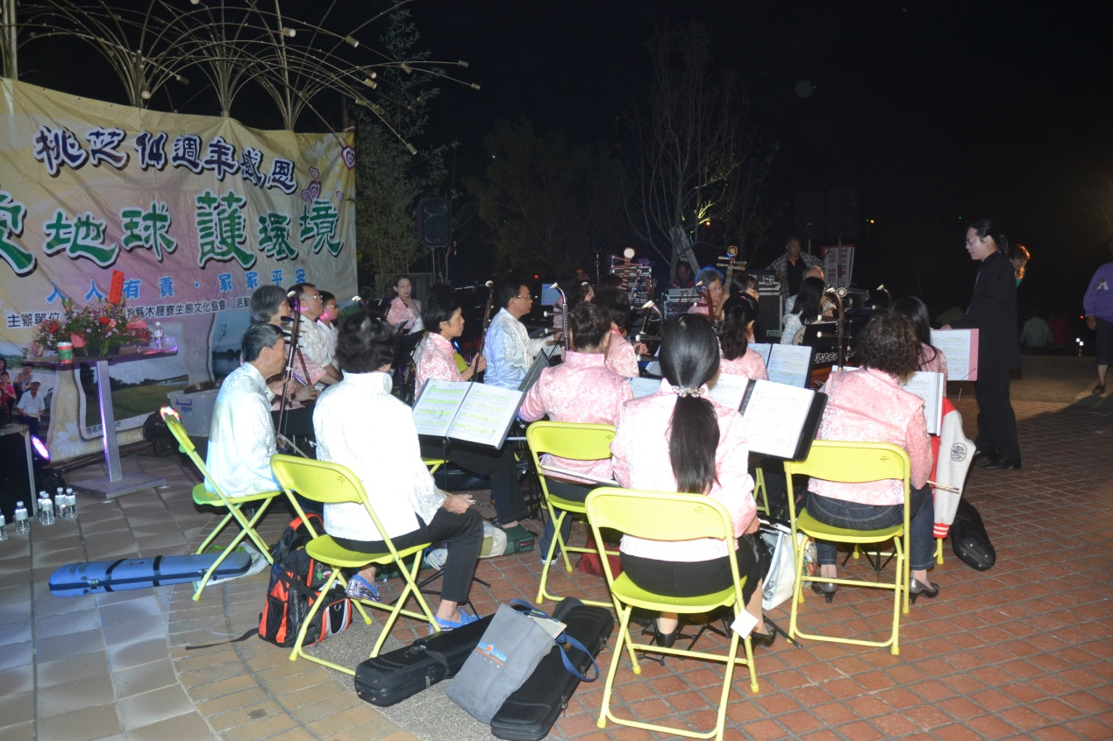

音樂晚會暨迎水活動。104.11.29